四川省商务学校优秀毕业生——周夏
2006年7月，周夏在四川省商务学校中餐烹饪专业毕业后，为了追求对美的更深层次的理解，毕业后继续学习了一年的服装设计。一年后，结合川菜和服装的审美，他对人体比例量体裁衣，如何搭配运用冷暖色彩，如何绘制出优美灵动的线条......统统都能手到擒来。亲手裁衣的经历，在他投身川菜行业后也深深地影响着他，让他在这个“美”与“食”交融的国度恣意挥洒灵感。从不断研究探索新的菜式，到味型的搭配和时令珍馐的营养保鲜，最后再到摆盘美学和环境体验，他无不精益求精，孜孜以求，做出了一道道令人食指大动的色、香、味、俱全的川菜佳肴。
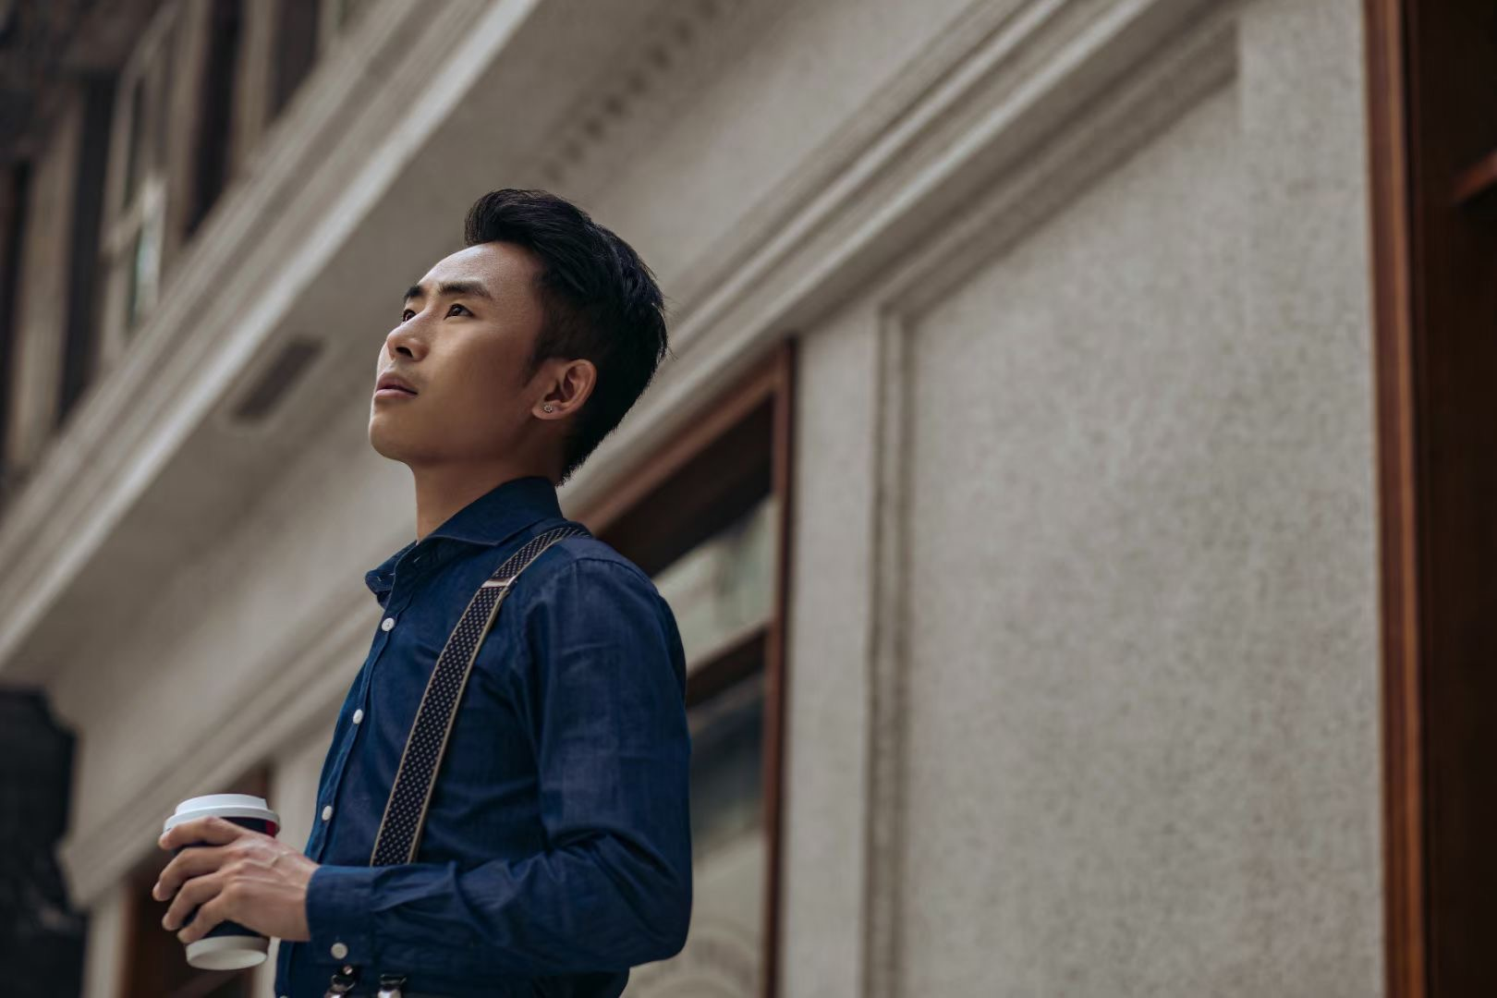
2007年，全球连锁的香格里拉大酒店落地成都，而周夏也成为了第一批在这所赫赫有名的国际酒店西餐厅工作的厨师。因为常常会接待外籍客人，西餐厅要提供各个国家的风味美食，周夏也因此精通了英国、美国、法国、泰国、印度、日本、泰国等八国料理，平时他也会不断专研各个国家的饮食文化和特色，将之与本土菜色融会贯通。
外籍客人大多口味挑剔，他们吃惯了各国美食，对食物的品质要求很高。一次，酒店来了位金发碧眼的外籍女士，她点了份西式套餐，其中有道小菜是地道的川味家常菜——锅巴土豆。周夏并没有因为这是配菜就疏忽怠慢，而是一样精心对待：先将土豆过水煮一遍，保留其脆爽的口感，然后煎炸烹煮，层层工序不肯放松，最后再撒上一层秘制辣椒面，让酥脆的土豆看上去格外诱人……没过多久，周夏就收到了这位女士亲手写的感谢卡片，她用英语热情地称赞了这道锅巴土豆，说这是自己来中国以来吃过的“最好吃的土豆料理”。那一刻，土生土长的四川人周夏才发现，原来川菜已经刻进了他的DNA里。在香格里拉大酒店四年的工作经历，让周夏对食物有了更国际化的视野，同时也坚定了他“扎根”川菜的决心。
2014年，周夏加入“不二隐庐”餐饮团队，这家开在宽窄巷子里的川菜小院的“邻居”，就是大名鼎鼎的米其林二星餐厅——“玉芝兰”私房菜。创始人兰桂均非常平易近人，有空时还会彼此窜门，切磋厨艺。周夏常常凌晨一点还看到兰桂均在厨房里忙碌，守着一锅汤一守就是两小时。他吃过兰桂均做的“大刀金丝面”：一锅不加任何复合调味料，纯粹用鸡和海鲜烹煮的鲜汤做底，面条细如发丝，汤色清凉澄澈，味道鲜美无比。兰桂均告诉他：“做好川菜最重要的是要守住本心，用心去感悟食材，用心制作，以顾客的健康为第一需求，保持食物的本味。”
兰桂均的“匠人精神”深深打动了周夏，他明白了做菜没有任何捷径，要努力保留食材本味，“以汤定味”，而不是借助于调味料，也愈发坚定了他要守住“川味”的初心与梦想。
经过多次的创新和探索，他以锅巴土豆、辣子鸡这两道家常川菜为灵感，用川菜的做法来处理海鲜，自创出了极具地域风情的“香辣锅巴蟹”：将蟹沾上糯米粉过油，用热油炒料，使油泼辣子的鲜香和秘制酱料的滋味能附着在蟹肉中，最后再加入焦香的锅巴点缀，螃蟹壳脆肉嫩，鲜辣诱人。很快，这道创新川菜就征服了大批食客老饕的心，成为“不二隐庐”的招牌菜之一。
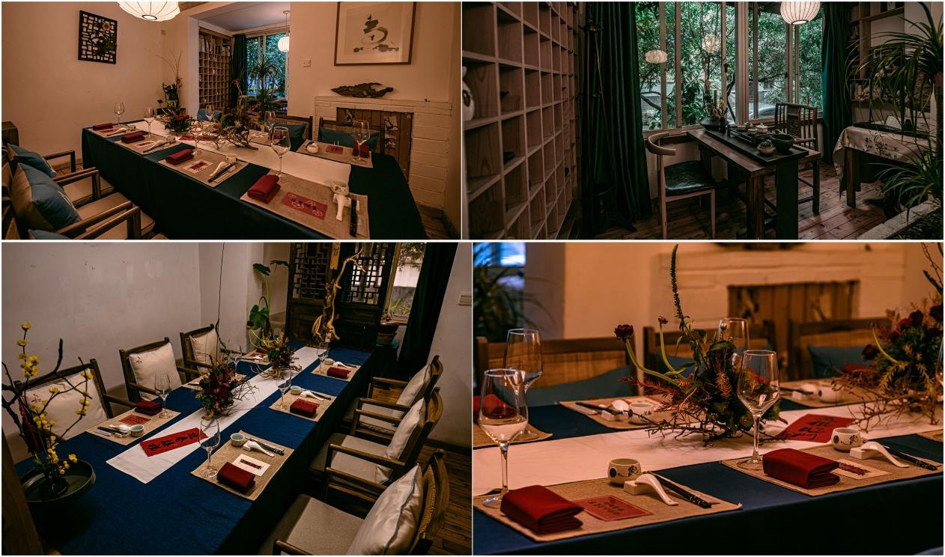
人生的每段经历都给周夏带来不同的感悟，而作为厨师，他也将之都呈现在了自己精心调制的“盘中天地”里。他在生活与古籍中不断汲取灵感，以川菜为本，将留住食物的本味放在首位。
未来，周夏会在继续研发新菜品的同时，将饮宴仪式放到户外，放到山水之间，让客人零距离贴近自然，从味觉到视觉都能体味到更纯粹的自然之味，给更多人带来舌尖与视觉的双重享受。
